**В России объявлен старт Национального открытого чемпионата творческих компетенций ArtMasters**

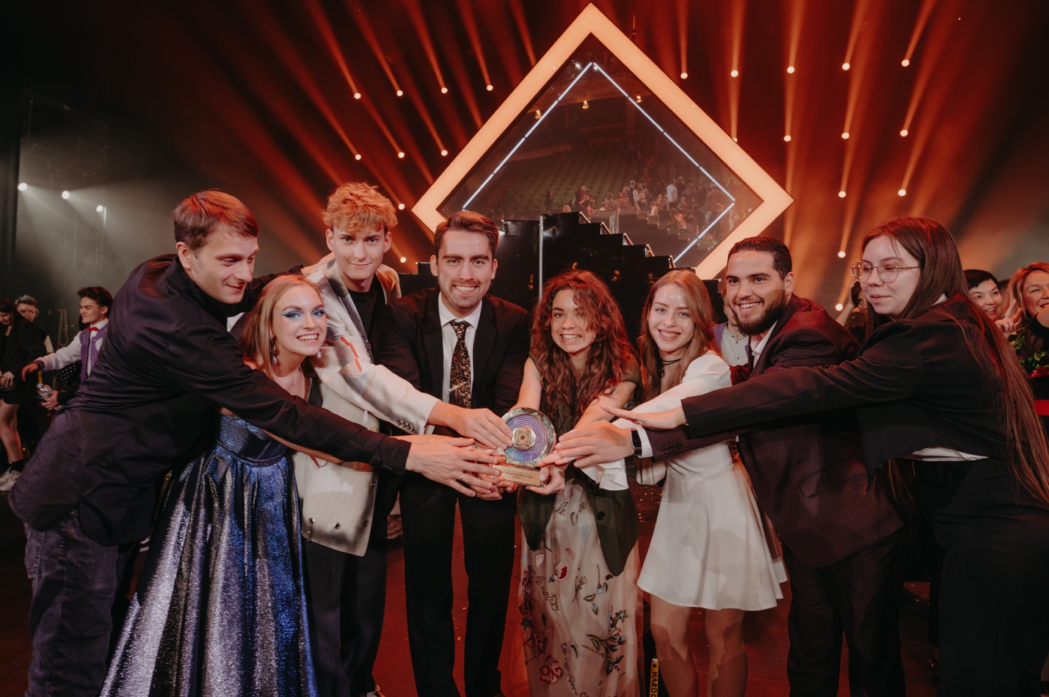

***В России объявлен старт VI сезона Национального открытого чемпионата творческих компетенций ArtMasters. Тема нового сезона – «Сохраняя традиции, создаём будущее». Призовой фонд составит 36 миллионов рублей.***

Национальный открытый чемпионат творческих компетенций ArtMasters – масштабные соревнования для специалистов в сфере креативных индустрий. ArtMasters создает для молодежи возможности для профессионального развития и социального лифта в индустрии, способствует интеграции участников в профессиональное сообщество и развитию профессиональных навыков.

Начальник Управления Президента РФ, Председатель Организационного комитета ArtMasters **Сергей Новиков**: *«За пять лет проведения чемпионата ArtMasters количество компетенций выросло в два раза - с 16 до 30, а число стран-участниц достигло 112. Также в четыре раза возросло количество заявок на участие в чемпионате – с 10 тысяч в 2020 году до 40144 в 2024 году. В этом году наша страна отмечает 80 лет со дня победы в Великой Отечественной войне. И задания чемпионата ArtMasters тоже будут посвящены вкладу художника в победу. Мы знаем такие великие примеры, как творчество Шостаковича, Симонова и Бондарчука. На этих примерах в кино, в музыке, в литературе растет целое поколение, пронося ценность победы и передавая эту ценность своим детям».*

В новом сезоне традиционно представлены две возрастные категории: юниоры (14-17 лет) и основная (18-35 лет).

Юниоры будут соревноваться по десяти творческим компетенциям: «3D-дизайнера», «Веб-дизайнер», «Видеомонтажер», «Видеооператор», «Звукорежиссер кино и медиа», «Клипмейкер», «Композитор популярной музыки», «Сценарист», «Художник-аниматор», в том числе новой компетенции «Продюсер».

*«Безусловно, достижения взрослых участников очень важны и престижны, но для каждого ребенка, который участвует в ArtMasters в категории «Юниоры», это намного важнее. Это может быть первый большой жизненный успех, который формирует потом всю жизнь молодого человека, его пристрастия и желание самореализовать себя на благо нашей Родины. И важно, что год от года в юниорском чемпионате становится больше компетенций», - отметил* первый заместитель министра просвещения РФ ***Александр Бугаев****.*

В основной возрастной категории индивидуальные соревнования пройдут в 20 компетенциях, в том числе новым направлениям «Креативный продюсер», «Промт-инженер» и «Дизайнер архитектурной среды». Согласно традиционной ежегодной ротации, в Чемпионат возвращаются компетенции «Сценарист компьютерных игр», «Дизайнер виртуальных миров», «Художник по костюмам», «Художник-оформитель» и «Художник по гриму».

«*На стыке разных наук закономерно появляются новые компетенции и профессии. Команда ArtMasters быстро реагирует на изменения и вводит в чемпионат новые уникальные компетенции. Такие новации призваны заинтересовать молодежную аудиторию и привлечь к участию новые силы. Министерство науки и высшего образования совместно с ArtMasters также предполагает запускать программы подготовки по новым направлениям в профильных вузах и на образовательных платформах. Если профессия настолько нова, что практика уже есть, а программы подготовки еще нет, — будем создавать, привлекать для этого мастеров и экспертов. Для креативной экономики нашей страны это важно*», - отметила заместитель министра науки и высшего образования Российской Федерации **Ольга Петрова**.

Призовой фонд нового сезона составит 36 млн рублей. В основной возрастной категории победители в каждой компетенции получат денежные сертификаты на сумму 750 тысяч рублей, 500 тысяч рублей за второе место и 250 тысяч рублей за третье место. В возрастной категории «Юниоры» - 300 тысяч рублей за победу, 200 тысяч рублей за второе место и 100 тысяч рублей за третье место. Победители и призеры чемпионата смогут потратить денежные сертификаты на образовательные цели, реализацию собственных проектов, приобретение профессионального оборудования или вдохновляющее путешествие по стране.

«*За все время существования ArtMasters собрал уникальный пул экспертов индустрии, наставников, чей опыт и роль в развитии молодых талантов является бесценным вкладом в будущее. Они передают не только технические навыки, но и ценности, традиции и профессиональную этику своих областей. Финалисты чемпионата получают возможность стажироваться на лучших творческих фабриках России, а многие и приглашения на работу от компаний-партнеров ArtMasters*», - поделился руководитель экосистемы ArtMasters **Борислав Володин**.

В новом сезоне к экспертному совету ArtMasters в качестве экспертов-амбассадоров присоединились **Федор Бондарчук** (компетенция «Креативный продюсер»), а также **Артемий Лебедев** (компетенция «ВЕБ-ДИЗАЙНЕР (UX/UI)»).

Чемпионат проводится в три этапа: отборочный, квалификационный, финальный. Отборочный этап пройдет с 4 марта по 16 мая 2025 года. Прием заявок завершится 30 апреля 2025 года.

В возрастной категории «Юниоры» квалификационный этап состоится с 17 мая по 9 июня, финальный этап – с 14 июля по 2 августа 2025 года. В последний день финального этапа в Москве в музее «Атом» на ВДНХ пройдет церемония награждения победителей. Финал основной возрастной категории (18-35 лет) состоится в Москве в августе, а **церемония награждения и традиционный гала-концерт пройдут** **30 сентября** в Государственном академическом Большом театре России.

Кроме того, финалисты категории «Юниоры» будут приглашены на творческую практику в международный детский центр «Артек».

Чемпионат ArtMasters включен в перечень олимпиад и мероприятий, направленных на развитие интеллектуальных и творческих способностей, что дает возможность его призерам и финалистам получить дополнительные баллы к ЕГЭ в таких вузах, как Российский институт театрального искусства ГИТИС, Всеросийский государственный университет кинемотографии им. С.А. Герасимова, Высшая школа экономики, РГУ им. А.Н. Косыгина, Российская академия музыки им. Гнесиных, Институт кино и телевидения (ГИТР) и многие другие.

Прием заявок на VI сезон Национального открытого чемпионата творческих компетенций ArtMasters продлится до 30 апреля 2025 года.